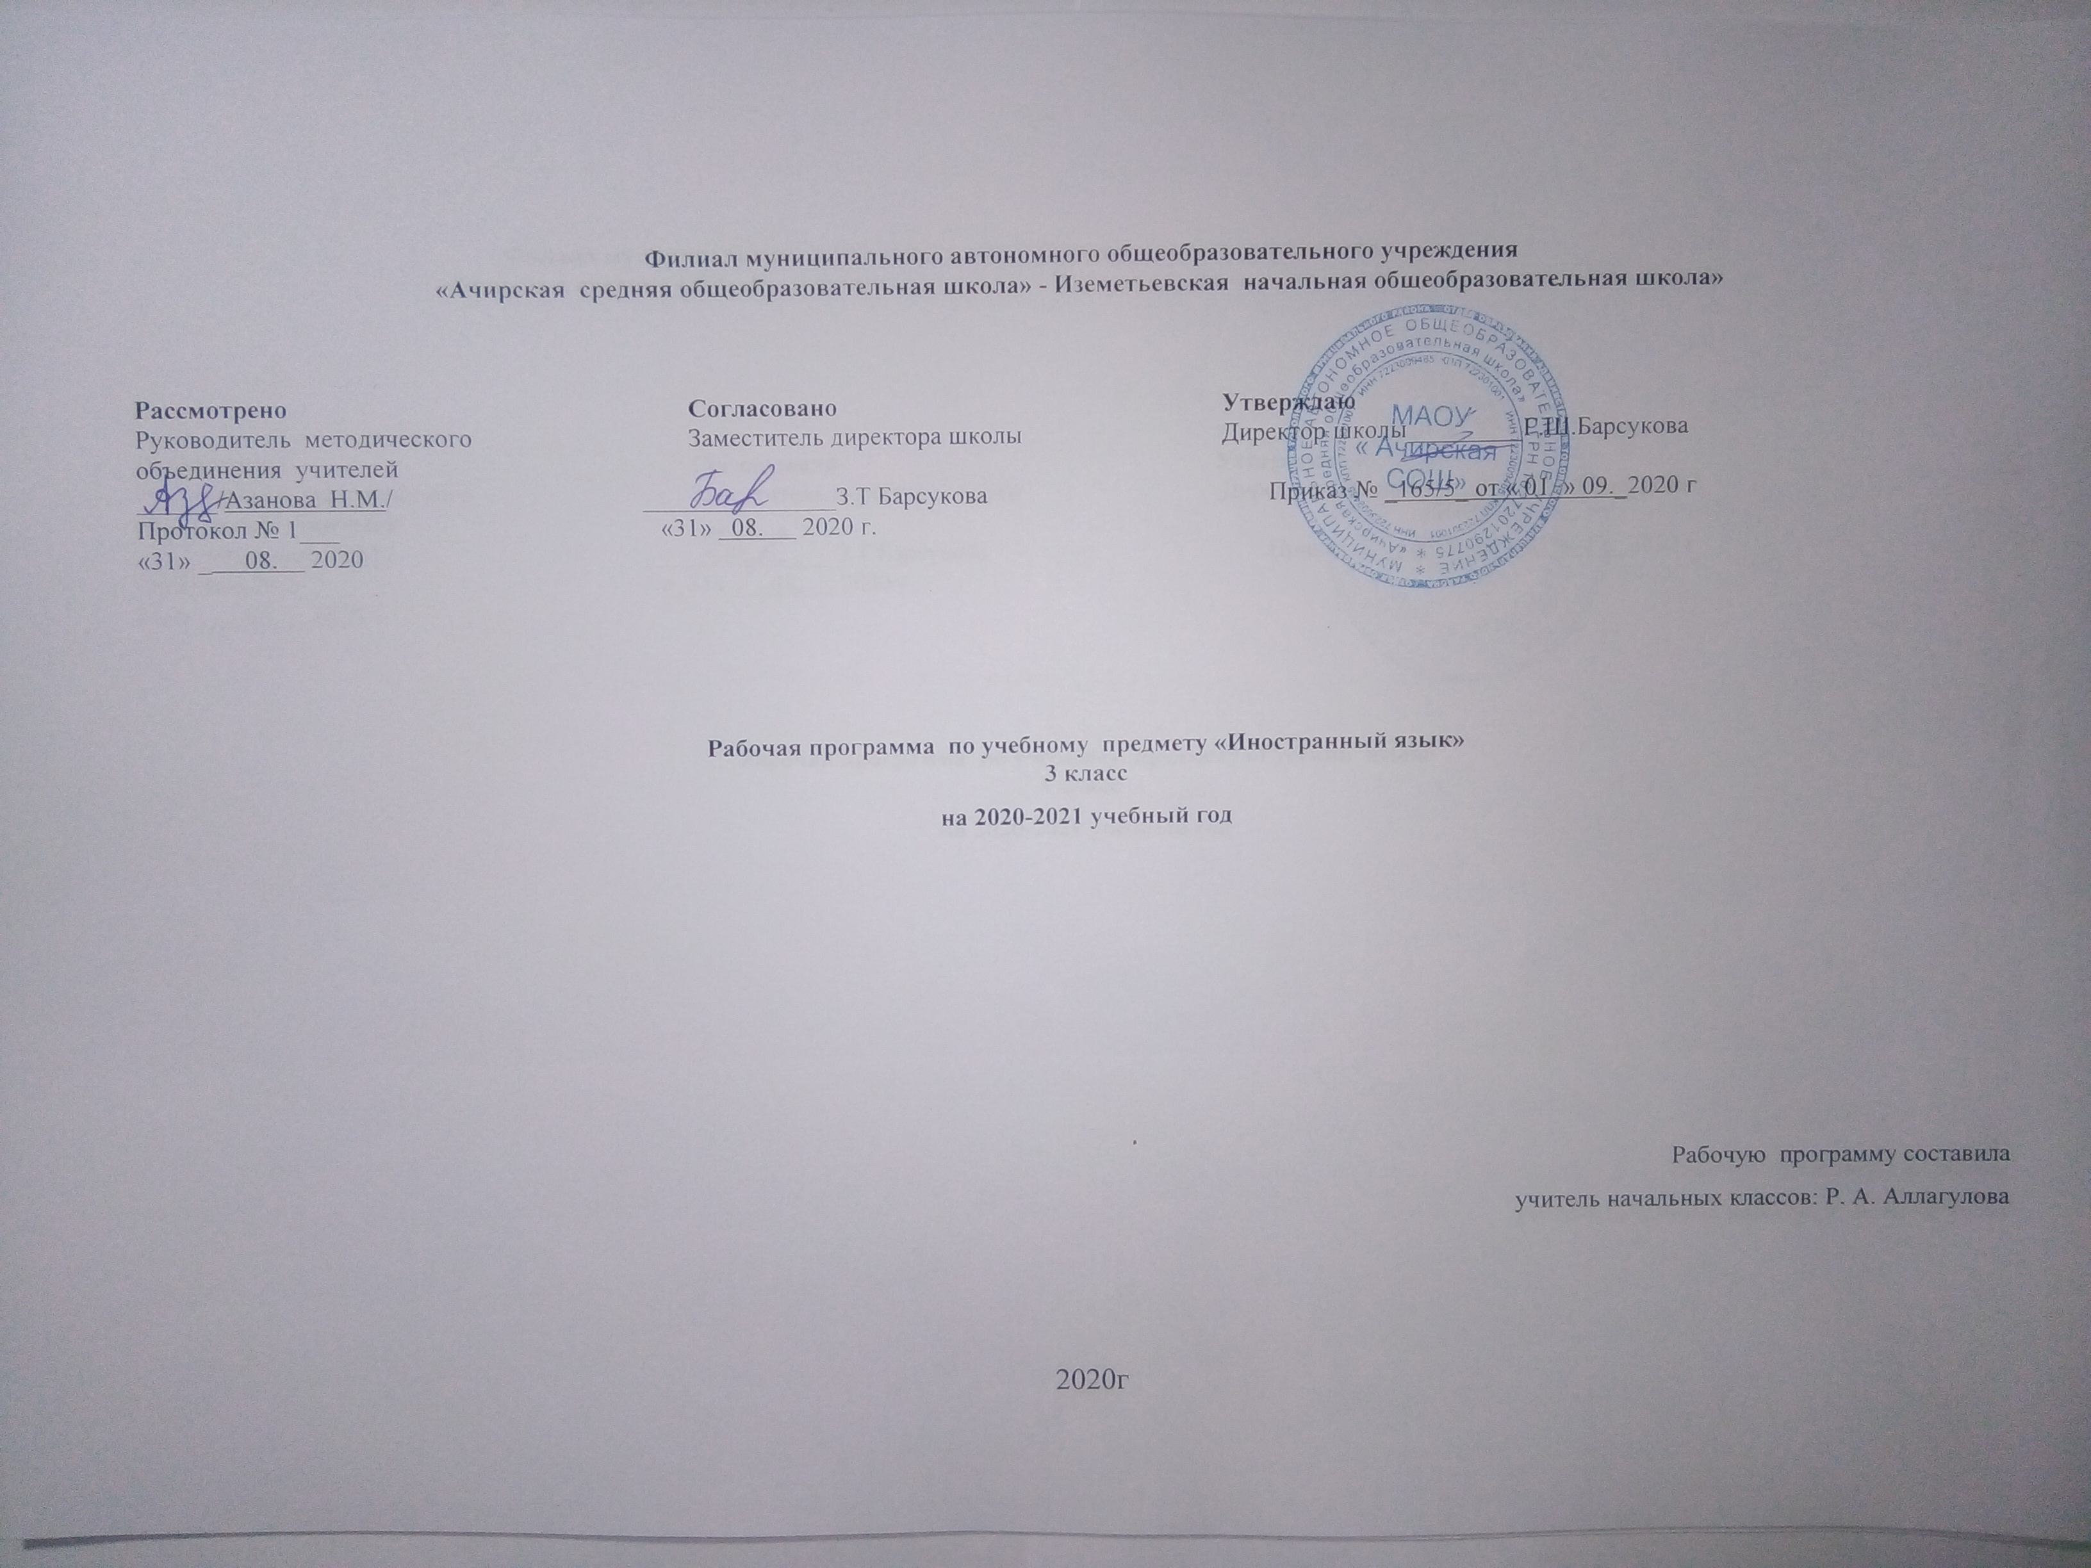
Филиал муниципального автономного общеобразовательного учреждения
«Ачирская средняя общеобразовательная школа» - Иземетьевская начальная общеобразовательная школа»

Рассмотрено Согласовано Утверждаю
Руководитель методического Заместитель директора школы Директор школы_________Г.Ш.Барсукова
объединения учителей
______/Азанова Н.М./ _______________З.Т Барсукова Приказ № _165/5_ от « 01 » 09._2020 г
Протокол № 1___ «31» 08. 2020 г.
«31» _ 08. 2020

Рабочая программа по учебному предмету «Иностранный язык»
3 класс
на 2020-2021 учебный год

Рабочую программу составила
учитель начальных классов: Р. А. Аллагулова

2020г

1. Планируемые результаты освоения учебного предмета
Данная программа обеспечивает достижение личностных, метапредметных и предметных результатов.
Личностные результаты:
• освоение социальной роли обучающегося, развитие мотивов учебной деятельности и формирование личностного смысла учения;
• развитие самостоятельности и личной ответственности за свои поступки, в том числе в процессе учения;
• формирование целостного, социально ориентированного взгляда на мир в его органичном единстве и разнообразии природы, народов, культур и религий;
• овладение начальными навыками адаптации в динамично изменяющемся и развивающемсямире;
• формирование основ российской гражданской идентичности, чувства гордости за свою Родину, российский народ и историю России, осознание своей этнической и национальной принадлежности; формирование ценностей многонационального российского общества; становление гуманистических и демократических ценностных ориентации;
• формирование уважительного отношения к иному мнению, истории и культуре других народов;
• формирование эстетических потребностей, ценностей и чувств;
• развитие этических чувств, доброжелательности и эмоционально-нравственной отзывчивости, понимания и сопереживания чувствам других людей; развитие навыков сотрудничества со взрослыми и сверстниками в разных социальных ситуациях, умения не создавать конфликтов и находить выходы из спорных ситуаций;
• формирование установки на безопасный, здоровый образ жизни, наличие мотивации к творческому труду, работе на результат, бережному отношению к материальным и духовным ценностям.
Метапредметные результаты:
• овладение способностью принимать и сохранять цели и задачи учебной деятельности, поиска средств её осуществления;
• освоение способов решения проблем творческого и поискового характера;
• формирование умения планировать, контролировать и оценивать учебные действия в соответствии с поставленной задачей и условиями её реализации; определять наиболее эффективные способы достижения результата;
• формирование умения понимать причины успеха/неуспеха учебной деятельности и способности конструктивно действовать даже в ситуациях неуспеха;
• освоение начальных форм рефлексии (самоконтроля, самоанализа, саморегуляции, самооценки);
• использование знаково-символических средств представления информации для создания моделей изучаемых объектов и процессов, схем решения учебных и практических задач;
• активное использование речевых средств и средств информационных и коммуникационных технологий (далее — ИКТ) для решения коммуникативных и познавательных задач;
• использование различных способов поиска (в справочных источниках и открытом учебном информационном пространстве сети Интернет), сбора, анализа и интерпретации информации в соответствии с коммуникативными и познавательными задачами и технологиями обучения;
• овладение навыками смыслового чтения текстов различных стилей и жанров в соответствии с целями и задачами обучения на доступном младшим школьникам уровне; осознанное построение речевого высказывания в соответствии с задачами коммуникации и составление текстов в устной и письменной форме с учётом возможностей младших школьников; овладение логическими действиями сравнения, анализа, синтеза, обобщения, установления аналогий и причинно следственных связей, построения рассуждений, отнесения к известным понятиям;
• готовность слушать собеседника и вести диалог; готовность признавать возможность существования различных точек зрения и права каждого иметь свою; излагать своё мнение и аргументировать свою точку зрения и оценку событий;
• умение работать в группе и определять общую цель и пути её достижения; умение договариваться о распределении функций и ролей в совместной деятельности; осуществлять взаимный контроль в совместной деятельности, адекватно оценивать собственное поведение и поведение окружающих;
• готовность конструктивно разрешать конфликты посредством учёта интересов сторон и сотрудничества;
• овладение базовыми предметными и межпредметными понятиями, отражающими существенные связи и отношения между объектами и процессами;
• умение работать в материальной и информационной среде начального общего образования (в том числе с учебными моделями).
Предметные результаты:
А.В коммуникативной сфере:
Б.В познавательной сфере:
• умение выполнять задания по усвоенному образцу, включая составление собственных диалогических и монологических высказываний по изученной тематике;
• перенос умений работы с русскоязычным текстом на задания с текстом на немецком языке, предполагающие прогнозирование содержания текста по заголовку и изображениям, выражение своего отношения к прочитанному, дополнение содержания текста собственными идеями в элементарных предложениях;
• умение использовать учебно-справочный материал в виде словарей, таблиц и схем для выполнения заданий разного типа;
• осуществлять самооценку выполненных учебных заданий и подводить итоги усвоенным знаниям на основе заданий для самоконтроля.
В.В ценностно-ориентационной сфере:
• восприятие языка как общечеловеческой ценности, обеспечивающей познание, передачу информации, выражение эмоций, отношений и взаимодействия с другими людьми;
• ознакомление с доступными возрасту культурными ценностями других народов и своей страны, известными героями, важными событиями, популярными произведениями, а также нормами жизни;
• перспектива использования изучаемого языка для контактов с представителями иной культуры, возможность рассказать друзьям о новых знаниях, полученных с помощью иностранного языка, вероятность применения начальных знаний иностранного языка в зарубежных турах с родными.
Г. В эстетической сфере:
• знакомство с образцами родной и зарубежной детской литературы, поэзии, фольклора и народного литературного
• формирование эстетического вкуса в восприятии фрагментов родной и зарубежной детской литературы, стихов, песен и иллюстраций;
• развитие эстетической оценки образцов родной и зарубежной детской литературы, стихов и песен, фольклора и изображений на основе образцов для сравнения.
Д.В трудовой сфере:
• умение сохранять цели познавательной деятельности и следовать её задачам при усвоении программного учебного материала и в самостоятельном учении;
• готовность пользоваться доступными возрасту современными учебными технологиями, включая ИКТ, для повышения эффективности своего учебного труда;
• начальный опыт использования вспомогательной и справочной литературы для самостоятельного поиска недостающей информации, ответа на вопросы и выполнения учебных заданий.

2. Содержание тем учебного предмета «Немецкий язык» в 3 классе
- Привет 3 класс! Встреча с новыми друзьями.. (Повторение). Спряжение глаголов, порядок слов в повествовательном предложении. Контроль лексико – грамматических навыков., монологического высказывания.
- Сабина охотно ходит в школу. А вы? Контроль грамматических навыков, диалогической речи. Употребление прошедшего разговорного времени слабых глаголов. Составление рассказа о своем любимом животном.
- Осень.. Какая сейчас погода? Употребление образовательных количественных числительных до 100. Умение описывать рисунки осеннего и зимнего пейзажей.
- А что нам приносит зима? Контроль вопросительной формы работы по теме урока. Употребление отрицательного местоимения перед существительным. Образование и употребление сложных слов.
- У нас в школе много дел. Употребление существительных в винительном падеже, склонение имен существительных. Ведение беседы по прочитанному тексту.
- Скоро наступят каникулы. Употребление новой лексики. Употребление модальных глаголов. Описание внешности с опорой на вопросы
Календарно – тематическое планирование.
№  п/п | Тема урока | Кол-во часов | Дата
№  п/п | Тема урока | Кол-во часов | план | факт
 | Привет 3 класс! Встреча с друзьями. ( 9ч)
1. | Привет, друзья! Мы снова вместе. | 1
2. | Входная контрольная работа за 2 класс. | 1
3. | Наши летние фото. Какие они? | 1
4. | Что любит делать семья Свена летом? | 1
5. | Мы играм и поем. Словарный диктант. | 1
6. | Мы играем и поем. Ударение в сложных словах. | 1
7. | Спряжение глаголов в настоящем времени. | 1
8. | Кто еще хочет повторить? Вопросительные предложения | 1
9. | Повторение. Контроль усвоения ЗУН. | 1
 | Сабина охотно ходит в школу. А вы? (10 ч.)
10. | Наши друзья снова идут в школу. | 1
11. | Начало учебного года. О чем говорят дети в школьном дворе. | 1

12. | Первый школьный день Марии. Работа со словарем. | 1
13. | Какой сегодня день недели? | 1
14. | Что мы делаем в субботу и воскресенье? | 1
15. | А что делает наш храбрый портняжка? Игра « Снежный ком». | 1
16. | Спряжение глагола haben в настоящем времени. | 1
17. | Кто еще хочет повторить? Тестовые задания. | 1
18. | Интонация в простом утвердительном предложении. | 1
19. | Мы играем и поем. Выполнение упражнений. | 1
 | Осень. Какая сейчас погода? (10 ч.)
20 | Прогулка в парк осенью. | 1
21 | А что делают Сабина и Свен? сложные существительные. | 1
22. | Здорово осенью у бабушки в деревне. | 1
23 | Осенью все спелое. Новые слова и выражения. | 1

24 | А что едят лесные животные? Употребление nicht, kein. | 1
25 | Свен и Сабина разговаривают о любимых животных. | 1
26 | Мы играем и поем. Словарный диктант. | 1
27 | Кто еще хочет повторить. Контроль навыков чтения. | 1
28 | Мы играем и поем. Выполнение упражнений. | 1
29 | Устная речь. Диалог. | 1
 | А что нам приносит зима? ( 7 ч.)
30 | Какая погода зимой? Употребление безличных предложений. | 1
31 | Кто умеет отгадывать загадки о животных? | 1
32 | Что видит храбрый портняжка в парке? Ударение в сложных словах. | 1
33 | Почему дети радуются зиме? Словарный диктант. | 1
34 | Рождество – самый красивый праздник. | 1
35 | Мы играем и поем и готовимся к новогоднему празднику. | 1

36. | Описание картинок о зиме. | 1
 | У нас в школе много дел. ( 10 ч.)
37 | Что больше всего любят делать Сабина и Свен в школе? | 1
38 | Наши немецкие друзья вчера много рисовали. Не так ли? | 1
39 | Что сегодня делают наши  немецкие друзья? | 1
40 | Употребление модального глагола konnenв настоящем времени. | 1
41 | Костюмированный бал в школе. | 1
42 | На уроке у нас много дел. Употребление, образование, значение прошедшего времени. | 1
43 | Отрицание nichtс именами собственными. | 1
44 | Работа с текстом. | 1
45 | Тесты по пройденным темам. | 1
46 | Устная речь. Контроль монологической речи. | 1
 | Весна наступила. А с ней замечательные праздники. ( 10 ч.)

47 | Весна. Какая сейчас погода? | 1
48 | « Весна, весна, я люблю тебя» Описание картинок. | 1
49 | Мы поздравляем наших мам с женским днем. | 1
50 | Образование слабых глаголов прошедшем времени. | 1
51 | Семья Мюллер празднует Пасху. | 1
52 | Скоро весенние каникулы. Ударение в сложных словах. | 1
53 | Мы играем и поем. Употребление прошедшего времени. | 1
54 | Кто еще хочет повторить. Тест . | 1
55 | Чтение текстов о весне с полным пониманием. | 1
56 | Составление предложений в прошедшем времени. | 1
 | День рождения. Разве это не прекрасный день? ( 12 ч.)
57 | О чем разговаривают Сабина и ее мама? | 1
58 | Сабина пишет предложение на день рождения. | 1

59 | Что делает Сабина ко дню рождения? Употребление глагола sich wunschen. | 1
60 | Подготовка ко дню рождения. | 1
61 | А что готовит Сабина? Контроль диалогической речи. | 1
62 | Чтение диалогов: в магазине, на рынке.. | 1
63 | Личные местоимения в дательном падеже. | 1
64 | Итоговая контрольная работа по теме: « День рождения». | 1
65 | Сабина празднует День рождения. Глухие и звонкие согласные. | 1
66 | Составление диалога по образцу. | 1
67. | Мы играем и поем. Контроль усвоения ЗУН. | 1
68 | Мы играем и поем. Повторение пройденного материала. | 1

